การประชุมเตรียมความพร้อมของคณะทำงานครั้งที่ 3
รายงานการประชุมการขับเคลื่อนและกำกับติดตามการประเมินคุณธรรม และความโปร่งใสในการดำเนินงานของหน่วยงานภาครัฐ (Integrity & Transparency Assessment : ITA) ของสถานีตำรวจนครบาลทุ่งสองห้อง ครั้งที่ 3 ปีงบประมาณ พ.ศ.2568
เมื่อวันที่ 10 มีนาคม 2568 เวลา 13.30 น.
ณ ห้องประชุม ศปก.ชั้น 2 สน.ทุ่งสองห้อง

ผู้เข้าประชุม 1.พ.ต.อ.ชิศณุพงศ์ สุริยานนท์ ตำแหน่ง ผกก.สน.ทุ่งสองห้อง ประธาน
2.พ.ต.ท.สุระ ตั้งวัฒนกิตติกุล ตำแหน่ง รอง ผกก.ป. สน.ทุ่งสองห้อง รองประธาน
3.พ.ต.ท.พงษ์นรินทร์ อนันติชาติ ตำแหน่ง รอง ผกก.(สอบสวน. สน.ทุ่งสองห้อง รองประธาน
4.พ.ต.ท.ทัพภาค สินพูลผล ตำแหน่ง รอง ผกก.จร.สน.ทุ่งสองห้อง รองประธาน
5.พ.ต.ท.ธนิศร บุญแม้น ตำแหน่ง รอง ผกก.สส..สน.ทุ่งสองห้อง รองประธาน
6.พ.ต.ท.สมภพ อภิชาชาญ ตำแหน่ง สว.อก.สน.ทุ่งสองห้อง คณะทำงาน/เลขานุการ
7.พ.ต.ท.อนุชา กาญจนาภรณ์ ตำแหน่ง สว.(สอบสวน.สน.ทุ่งสองห้อง คณะทำงาน
8. ด.ต.รณยุทธ อินทร์ยิ้ม ตำแหน่ง ผบ.หมู่(ป.).สน.ทุ่งสองห้อง คณะทำงาน
9.ด.ต.สุเมธ นามสีสุข ผบ.หมู่(ป.) สน.ทุ่งสองห้อง คณะทำงาน
10.ส.ต.อ.อยุทธ์ทนา ปะวะเสนะ ผบ.หมู่(ผช.พงส.) สน.ทุ่งสองห้อง คณะทำงาน
11.ส.ต.ท.อุทัย ปักษา ผบ.หมู่(ผช.พงส.) สน.ทุ่งสองห้อง คณะทำงาน
12.ส.ต.ท.สุวินัย เซพงศ์ ผบ.หมู่(ป.) สน.ทุ่งสองห้อง คณะทำงาน
13.ส.ต.ท.ภาคิไนย อินตุ้ย ผบ.หมู่(ผช.พงส.) สน.ทุ่งสองห้อง คณะทำงาน/ผู้ดูแลระบบ

เริ่มประชุม เวลา13.30 น.
วาระที่ 1 เรื่องที่ประธานแจ้งให้ที่ประชุมทราบ
พ.ต.อ.ชิศณุพงศ์ฯ : - เพื่อให้การประเมินเป็นไปตามกรอบและปฏิทินที่ สำนักงาน ป.ป.ช.กำหนด ให้ สว.อก.เลขา ฯ ไปดำเนินการประชาสัมพันธ์ให้บุคคลผู้มีส่วนได้เสียทั้ง ภายใน และภายนอก ให้ทราบ และประเมินให้ครบตามจำนวนและทันตาม กรอบระยะเวลาที่กำหนด

วาระที่ 2 เรื่องเพื่อทราบ พ.ต.อ.ชิศณุพงศ์ ฯ : ให้เลขาฯ แจ้งรายละเอียดในดำเนินการหัวข้อ IITฯ ให้ที่ประชุมทราบ พ.ต.ท.สมภพ ฯ : ให้ความรู้และขั้นตอนการดำเนินการในห้อข้อ IIT ของแต่ละฝ่าย

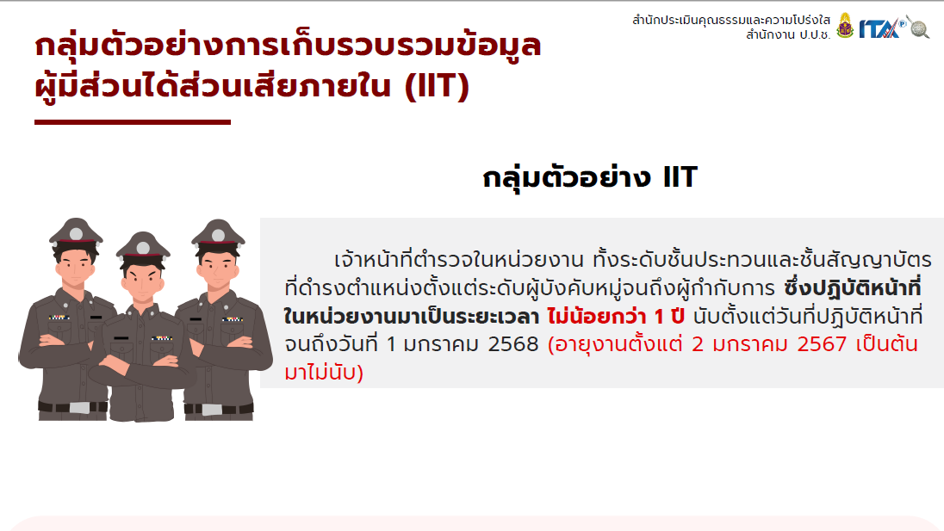
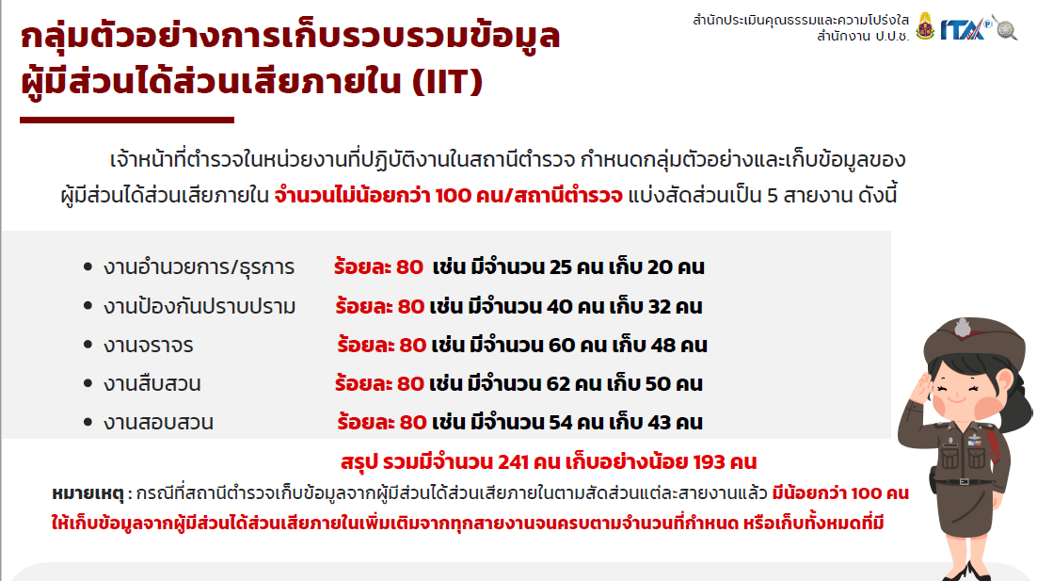

วาระที่ 3 เรื่องเพื่อพิจารณา
พ.ต.ท.สมภพฯ : 3.1 รายงานผลความคืบหน้าให้การดำเนินการ IIT และ EIT ของแต่ละฝ่าย ให้ที่ประชุมทราบ
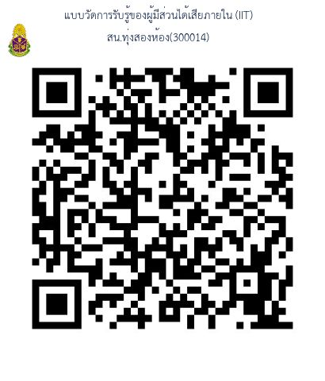

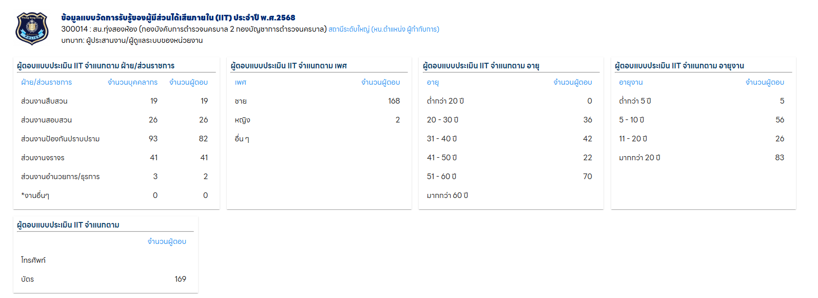

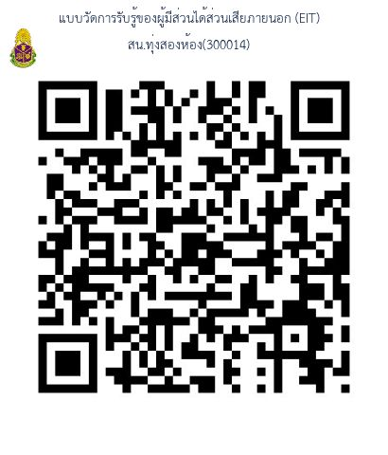

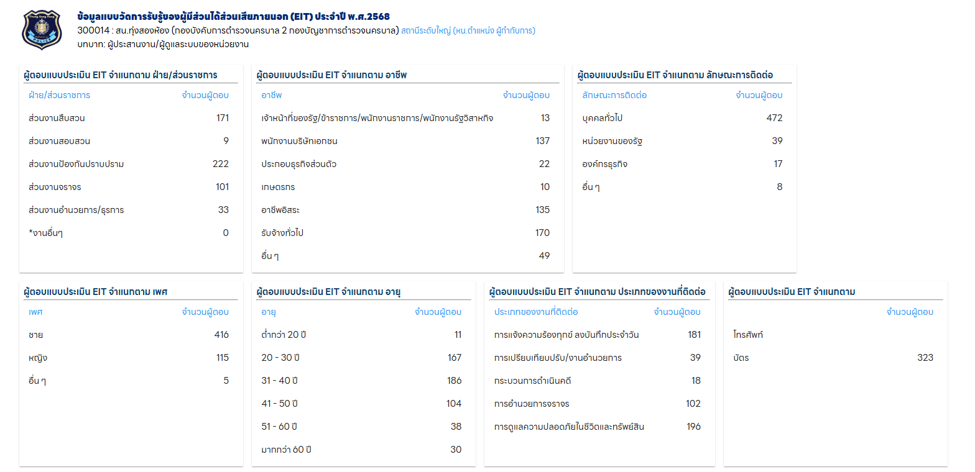

ระเบียบวาระที่ 4 ข้อสั่งการของประธานที่ประชุม
พ.ต.อ.ชิศณุพงศ์ ฯ : เพื่อให้การประเมินเป็นไปตามกรอบระยะเวลาที่ สำนักงาน ป.ป.ช.กำหนด ให้ สว.อก.เลขาฯ ไปดำเนินการออกคำสั่งแต่งตั้งคณะกรรมการขับเคลื่อนการประเมินคุณธรรมและความโปร่งใสในการดำเนินงาน (ITA) ของสถานีตำรวจนครบาลทุ่งสองห้อง ประจำปีงบประมาณ พ.ศ.2568 ให้เรียบร้อย โดยให้รายงานผลทุกวังอังคาร
ที่ประชุม – รับทราบ
ระเบียบวาระที่ 5 เรื่องอื่นๆ
- ไม่มี
